- Installer Audacity 2.4.2 puis suivre pas à pas le présent tutoriel après l’avoir imprimé pour plus de commodité.
- Une fois l’installation faite, dans la barre d’outils d’Audacity, aller sur Edition et cliquer Préférences en bas de la fenêtre.
- Descendre ligne par ligne sur la fenêtre de gauche et mettre la partie droite en conformité avec les indications des images ci-dessous.
- Ne pas cliquer sur OK pour valider fiche par fiche ; attendre la fenêtre N° 12 Bibliothèque sur laquelle doit apparaitre « Lame 3.100 (intégré) au niveau de « Version de la Bibliothèque mp3 », puis valider par « OK » sans tenir compte des fenêtres qui suivent ( Répertoires, Avertissements, Effets, Clavier, Souris, Modules )
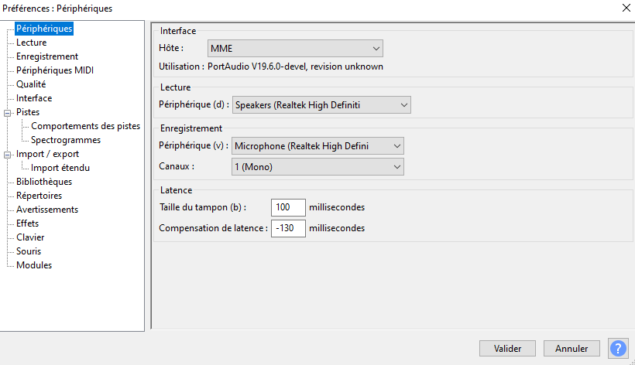
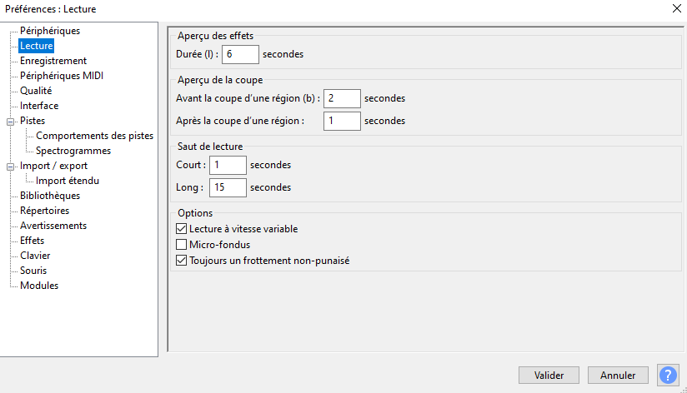

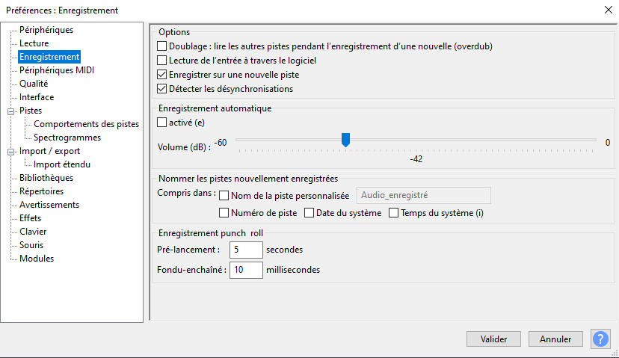
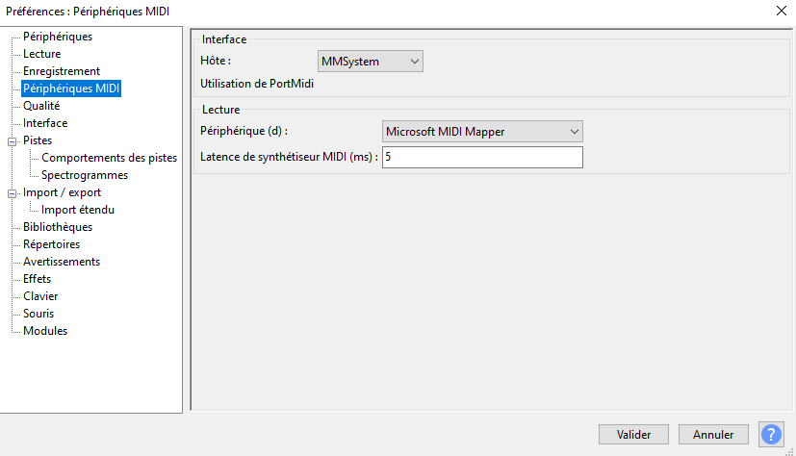
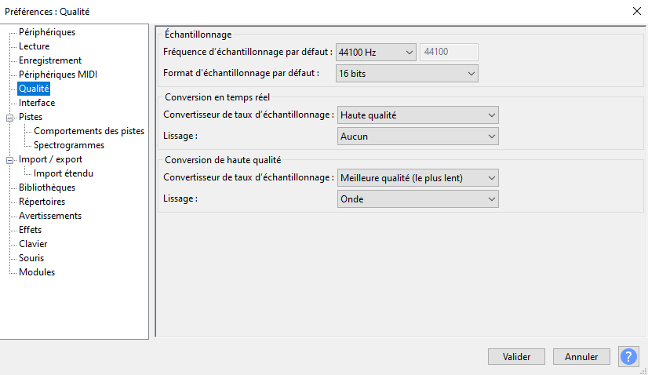
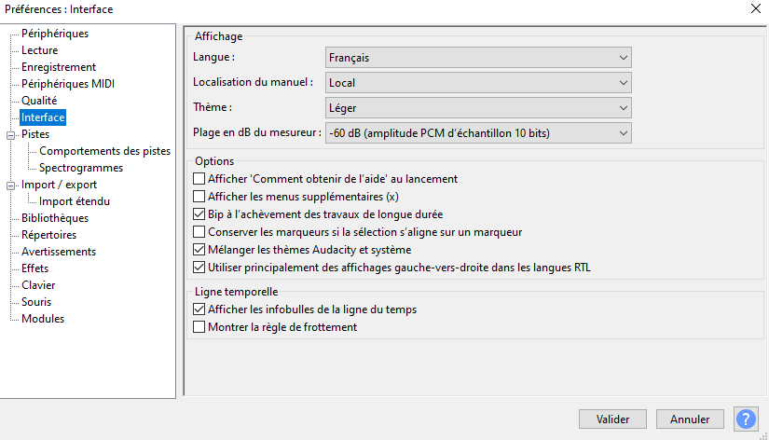

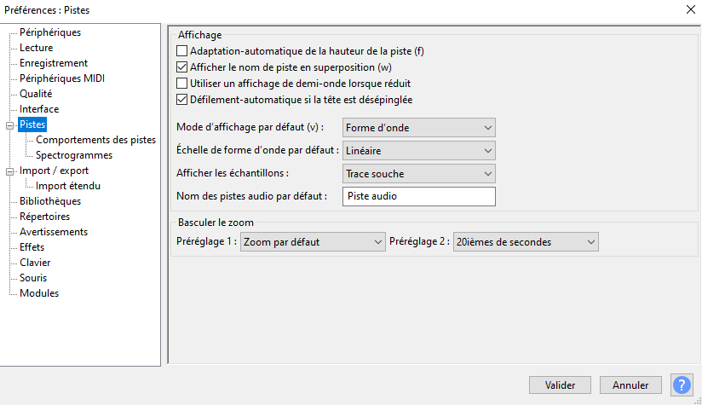
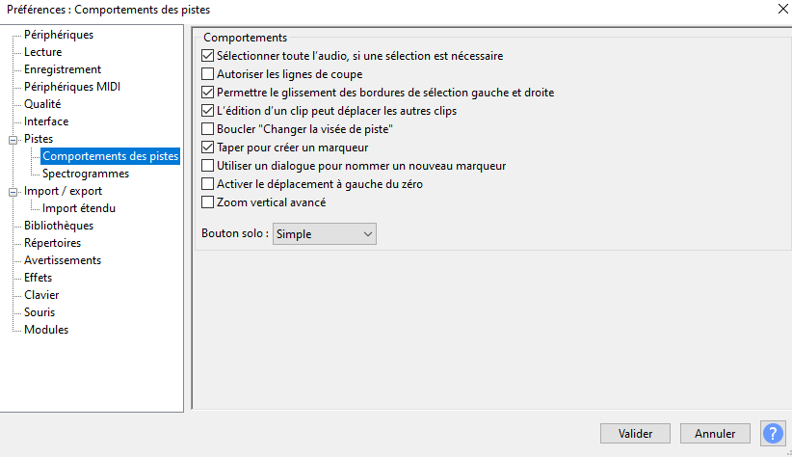
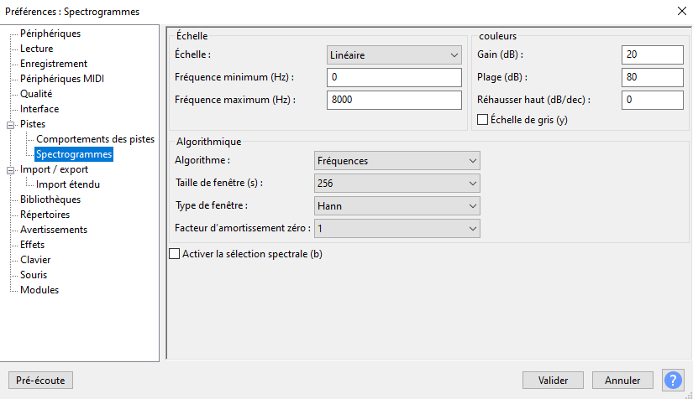
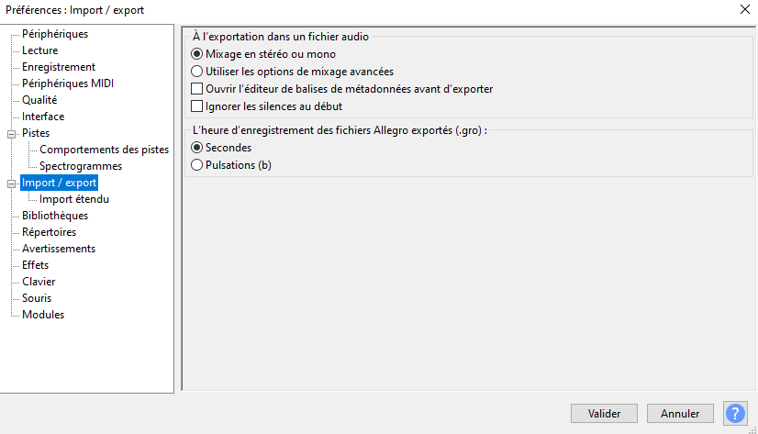
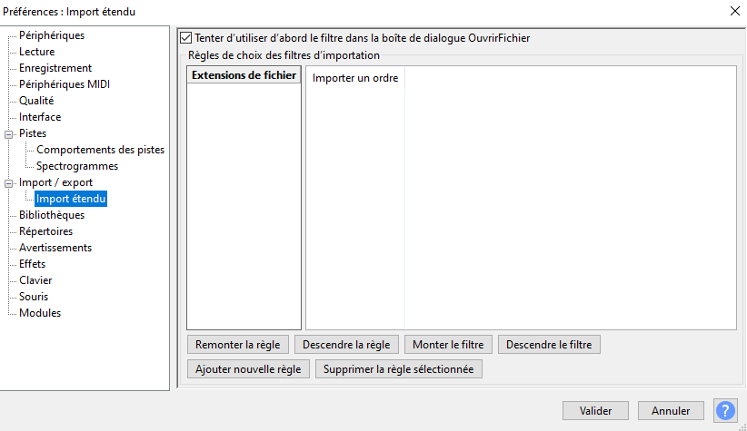

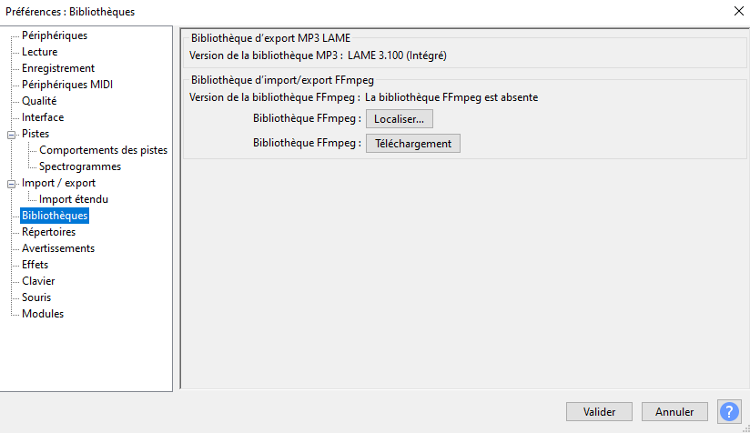

Pensez à bien valider en bas à droite dans la fenêtre « Bibliothèques »

LES PARAMETRAGES COMPLEMENTAIRES

- Dans la barre d’outils d’Audacity, ouvrir ensuite « Affichage » et cocher la case « Montrer la saturation »

- Paramétrer enfin le taux de compression mp3 de vos futurs enregistrements
Lorsque vous aurez fait votre essai d’enregistrement, il vous faudra le sauvegarder.
Dans la barre d’outils, cliquer Fichier, puis Exporter et dans la fenêtre qui s’ouvre, Exporter en mp3
En bas de la fenêtre d’exportation, renseigner le cadre « Options de format » conformément au modèle ci-dessous :
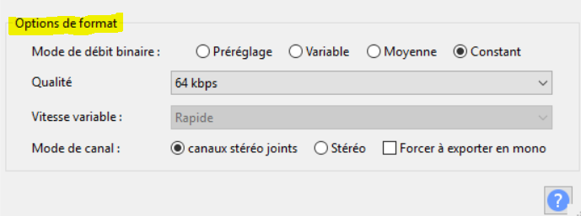

Ce paramétrage sera enregistré par Audacity et il ne sera pas besoin de le renouveller à chaque exportation .

